МУНИЦИПАЛЬНОЕ ОБРАЗОВАНИЕ
ГОРОДСКОЙ ОКРУГ СУРГУТ
ХАНТЫ-МАНСИЙСКОГО АВТОНОМНОГО ОКРУГА – ЮГРЫ

АДМИНИСТРАЦИЯ ГОРОДА

РАСПОРЯЖЕНИЕ

« | 31 | » | 07 | 20 | 23 |  |  | № | 2206

О присвоении наименований
и адресов улицам в границах
элемента планировочной
структуры

В соответствии с Федеральным законом от 28.12.2013 № 443-ФЗ
«О Федеральной информационной адресной системе и о внесении изменений
в Федеральный закон «Об общих принципах организации местного самоуправления в Российской Федерации», распоряжениями Администрации города от 30.12.2005 № 3686 «Об утверждении Регламента Администрации города», от 21.04.2021
№ 552 «О распределении отдельных полномочий Главы города между высшими должностными лицами Администрации города», в целях ведения базы данных Федеральной информационной адресной системы:
1. Присвоить улицам, расположенным на территории садоводческого товарищества собственников недвижимости № 3, наименования согласно приложению:
- улица 1-я;
- улица 2-я;
- улица 3-я.
2. В целях ведения базы данных Федеральной информационной адресной системы присвоить улицам, следующие адреса:
- Российская Федерация, Ханты-Мансийский автономный округ – Югра, городской округ Сургут, город Сургут, территория садоводческого товарищества собственников недвижимости № 3, улица 1-я;
- Российская Федерация, Ханты-Мансийский автономный округ – Югра, городской округ Сургут, город Сургут, территория садоводческого товарищества собственников недвижимости № 3, улица 2-я;
- Российская Федерация, Ханты-Мансийский автономный округ – Югра, городской округ Сургут, город Сургут, территория садоводческого товарищества собственников недвижимости № 3, улица 3-я.
3. Департаменту массовых коммуникаций и аналитики разместить настоящее распоряжение на официальном портале Администрации города: www.admsurgut.ru.
4. Муниципальному казенному учреждению «Наш город» опубликовать (разместить) настоящее распоряжение в сетевом издании «Официальные документы города Сургута»: docsurgut.ru.
5. Настоящее распоряжение вступает в силу с момента его издания.
6. Контроль за выполнением распоряжения оставляю за собой.

Заместитель Главы города |  | В.А. Шаров

Приложение
к распоряжению
Администрации города
от ____________ № _______

Схема
расположения улиц на территории садоводческого товарищества
собственников недвижимости № 3

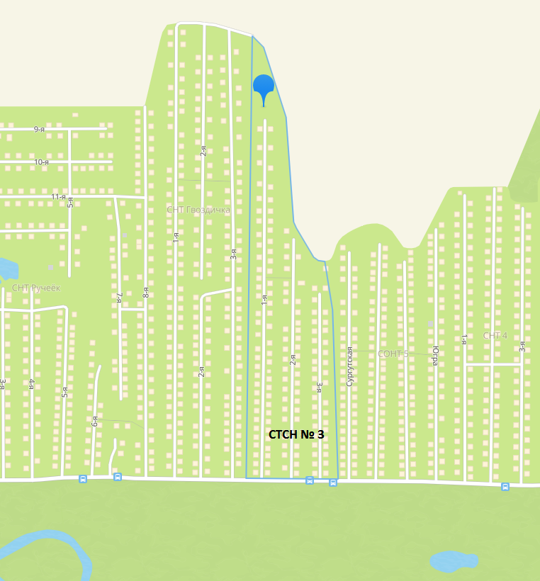

 | - | граница элемента планировочной структуры
1-я | - | наименования улиц

